***СУББОТА ПРИГЛАШАЕТ***

**15.02.2025**

**10.00**

Заочное путешествие «По океану профессий» I- II классы



Библиотечная мастерская «Наши руки не для скуки» III- IV классы

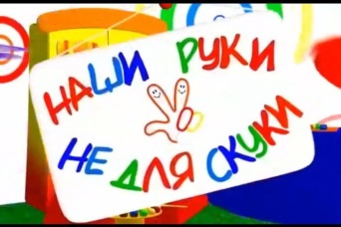

Игра- путешествие «Мир профессий так богат, выбирай любую» V-VII классы



Участие в реализации районного марафона трудового воспитания

«Тебе, Волковыск, наш труд и забота!» IX – XI классы



«Дорожить тем, что имеешь или стремиться к тому, что недосягаемо» в рамках дебат- студии «Позиция» VIII- XI классы



Дискуссионные качели «Моя профессия нужна людям» VIII- XI классы

